科艾斯化学有限公司
2024年温室气体排放自核查报告
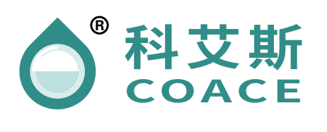

报告主体：科艾斯化学有限公司
报告年度：2024年度
编制日期：2025年01月12日

目 录
第一章 概述 1
一、 企业基本情况 1
二、温室气体排放情况 1
三、活动水平数据及来源说明 1
四、排放因子数据及来源说明 1
第二章 企业基本信息 2
一、 基本信息 2
二、企业生产工艺 2
第三章 温室气体排放报告范围 4
一、 报告年份 4
二、企业组织边界识别 4
三、温室气体排放源识别 5
四、 数据报告层级选择 5
第四章 温室气体排放量 6
第五章 活动数据及来源 7
第六章 排放因子数据及来源 8
一、净外购电力计算 8
第七章 温室气体排放报告分析 9
一、企业节能减排措施 9
二、2024年温室气体结果分析 10
三、2025年节能减排的建议 10
第八章 真实性声明 12

第一章 概述
根据国家发展和改革委员会发布的《中国化工生产企业温室气体排放核算方法与报告指南(试行)》（科艾斯属于国民经济行业分类中C2662专项化学用品制造）和《工业企业温室气体排放核算和报告通则》的要求，本报告主体核算了科艾斯化学有限公司2024年度温室气体排放量，现将有关情况报告如下：

企业基本情况
“恒品·精进·全球化”是科艾斯化学有限公司成立以来始终坚守的理念。自2009年起，科艾斯开启了塑胶改性剂行业的征程专业研发团队和先进的生产设备，科艾斯专注于塑胶改性剂的研发和生产。工厂本部坐落于中国厦门经济特区，配套现代化的挤出造粒系统生产线和训练有素的生产团队，为稳定的品质和产能奠定基础。产品涵盖增容剂抗冲改性剂，全降解助剂，等其他功能性添加剂。

二、温室气体排放情况
科艾斯化学有限公司2024年温室气体排放总量2035.15 t，净购入的电力产生的二氧化碳排放量为2035.15 t，占总排放量的100%。

三、活动水平数据及来源说明
企业的电力用量来自财务统计。

四、排放因子数据及来源说明
电力碳排放因子根据生态环境部、国家统计局发布的《关于发布2022年电力二氧化碳排放因子的公告》（公告 2024年 第33号），2022年度福建电力平均二氧化碳排放因子为0.4092 tCO2/MWh取值。

企业基本信息

基本信息
表 1企业基础信息表
工厂名称 | 科艾斯化学有限公司
所属行业 | 专项化学用品制造
通讯地址 | 厦门火炬高新区（翔安）产业区同龙二路581号631
单位性质 | 内资（国有集体民营）中外合资港澳台外商独资
统一社会信用代码 | 91350212065886746T | 邮编 | 361000
注册机关 | 厦门市市场监督管理局 | 注册资本 | 6280万元人民币
成立日期 | 2013-06-01 | 有效期 | 50年
法定代表 | 方耀宗 | 法人代表联系电话 | 0592-7159599
报告联系人 | 林艳晶 | 联系电话 | /
报告年度 | 2024年

二、企业生产工艺
科艾斯共5条造粒生产线，生产线自三楼向一楼竖向布置。POE、PE、PP等原辅材料通过人工投料投入位于3楼的补料仓，补料仓的原辅料落入二楼配料平台的失重称，失重称则根据不同产品的原料配比，均匀的将原料送入螺杆挤出机，通过电加热挤出机（加热温度180°C～210°C）使物料升温熔化，挤出机上方设有2个排气孔，物料中少量的水汽和油烟由排气孔排出，熔化成胶状的物料经过模头挤出，进入水下切粒机，水下切粒机内充满流动的循环冷却水，冷却水与物料接触后使物料迅速降温冷却硬化，切粒机内的刀片将硬化后的物料从模头上切下，形成颗粒状的塑料粒，由冷却水携带着进入脱水机，脱水机将塑料颗粒与冷却水分离，水进入冷却水箱，经过滤网过滤后循环使用，塑料颗粒则落入振动筛，振动筛通过振动作用使沾粘的塑料粒分离，并筛选出残次品，成品则由螺旋上料机送入均化仓，均化仓是通过搅拌混合，使不同时间和批次的产品混合均匀，确保最终产品品质均一，均化后的塑料粒落入一层的自动包装机，包装后入库暂存。
二楼设有一间破碎车间，将产品生产过程中产生的废边角料进行破碎，破碎后的塑料粒重新投入生产过程使用。破碎车间为位于厂房二层的密闭车间内，破碎机设有出料斗，出料口与地面距离较近，破碎机出料口三面设有围挡。破碎的边角料自身带湿度，破碎出的颗粒粒径相对较大，破碎过程中产生的颗粒物可在车间实现沉降，通过清扫可实现对颗粒物的统一收集。
在四楼设有一处产品检测研发实验室，用于产品的检测和研发，产品检测指标包括流动性、含水率、色差值等。另外配套了一台小型的双螺杆挤出实验机和一台小型注塑机，用于研发新产品。

温室气体排放报告范围

报告年份
企业温室气体排放量计算以自然年度为统计期，在进行温室气体排放报告编制时应先确定报告年度。本报告涵盖了科艾斯化学有限公司2024年度温室气体排放情况。

二、企业组织边界识别
温室气体盘查的组织边界设定，企业属于“专项化学用品制造业”，主要产品为塑料相容剂，故采用《中国化工生产企业温室气体排放核算方法与报告指南（试行）》。参照该指南的要求，报告主体以企业法人为边界，核算报告边界内所有生产设施产生的温室气体排放。生产设施范围包括主要生产系统、辅助生产系统以及附属生产系统，其中辅助生产系统包括动力、供电、供水、化验、机修、库房、运输等，附属生产系统包括生产指挥系统（厂部）和厂区内为生产服务的部门和单位（如职工食堂等）的温室气体排放。
企业的温室气体排放及核算边界如下图：

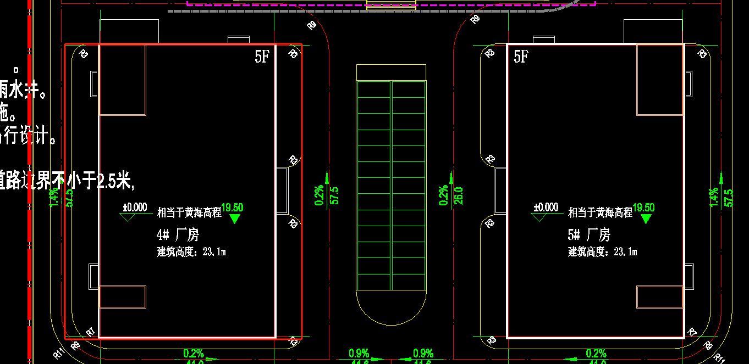
图 1企业温室气体排放核算边界

三、温室气体排放源识别
（一）化石燃料燃烧排放:
企业未使用化石燃料；
（二）净购入的电力引起的CO₂排放：
企业生产主要能耗为外购电力。

数据报告层级选择
在企业日常生产运行过程中，使用购入的电力会引起的CO₂排放。

第四章 温室气体排放量
表 2企业温室气体排放汇总表
排放类别 | 单位 | 温室气体排放量 | 占排放总量比例
净购入使用的电力产生的排放量 | tCO₂ | 2035.15 | 100%
企业温室气体排放总量 | tCO₂ | 2035.15 | 100%

第五章 活动数据及来源
表 3排放活动水平数据汇总表
排放源 | 单位 | 活动数据 | 数据来源说明
净购入使用的电力 | 万kWh | 449.4 | 电费单

第六章 排放因子数据及来源

一、净外购电力计算
根据最新的电力供应的CO₂排放因子，本次核算电碳排放因子根据生态环境部、国家统计局发布的《关于发布2022年电力二氧化碳排放因子的公告》（公告 2024年 第33号），2021年度福建电力平均二氧化碳排放因子为0.4092 tCO2/MWh取值。
表 5 2021年度省级电力平均二氧化碳排放因子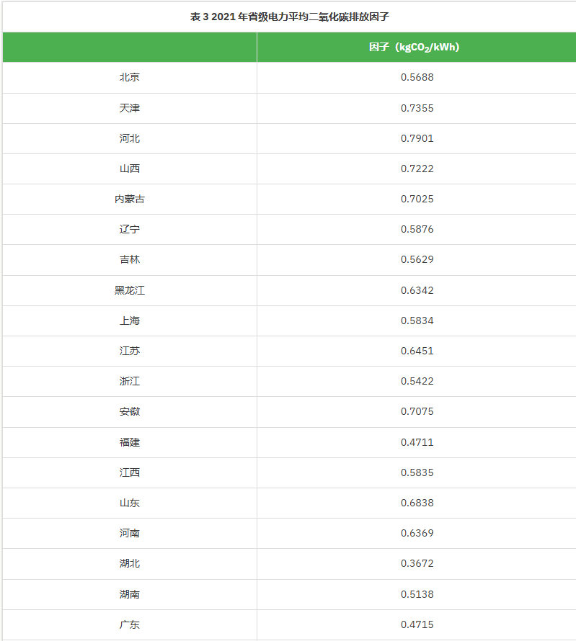

根据2021年度福建电力平均二氧化碳排放因子，企业净外购电力间接排放二氧化碳=4973485kWh×0.4092kgCO2/kWh=2035.15 tCO2。

第七章 温室气体排放报告分析

一、企业节能减排措施
表 6 企业节能减排工作
序号 | 项目名称 | 项目内容 | 环境效益
1 | 空压机节能改造 | 由于过去使用的空压机为工频螺杆机，缺点为气压波动大，能耗高；因此科艾斯将工频螺杆机淘汰更换为变频螺杆空压机，气压稳定，能通过变频有效节省电能损耗。 | 设备耗电量下降20%，每年节约用电10万度左右，产气量增加10%。
2 | 车间无功补偿提升 | 实施节能技改，提高车间功率因素，减少不必要的能源损耗。 | 减少电能消耗，每年效益3万元以上。
3 | 照明设备更换 | 各车间日光灯改造为LED照明灯，全厂厕所荧光照明灯更换为LED灯，其中有三盏的减为两盏，降低单位面积照明密度。 | 每年节省用电10万度以上，有效降低了二氧化碳排放量。

二、2024年温室气体结果分析
科艾斯化学有限公司2024年温室气体排放总量2035.15t，净购入的电力产生的二氧化碳排放量为2035.15t，占总排放量的100%。

三、2025年节能减排的建议
科艾斯化学有限公司温室气体排放的结构分析，企业主要温室气体排放总要来源于净购入的电力。2025企业将加强用电管理，完善相关的节能减排制度，加强日常监督检查，减少用能。结合企业实际情况，企业在2025-2026年度有以下节能改造计划：

表 7 2025-2027年科艾斯计划开展的节能改造方案
序号 | 改善项目名称 | 具体措施 | 环境效益
1 | 主要设备电机进行更新 | 对部分主要设备电机进行更换，使得电机效率更高，有效节省能耗。 | 每年节约温室气体排放约33吨。
3 | 加强用电管理 | 每天对厂区进行巡查，白天照明良好的情况下，及时关闭照明灯；优化仓库电灯的数量，主要将仓库仓位内电灯数量减少；白班、中班开大风扇，夜班开水冷空调，办公室、休息室、班前会议室空调开26度；大量采用谷电，尽量避开使用峰电，合理安排生产时间，谷电的价格低于峰电的价格，减少峰电时段的用电负荷，这样可以通过使用谷电大大减少开支，同时也使电力部门能使电力设备得到充分的利用，减少不必要的投资和能源消耗。 | 每年节约温室气体排放约11吨。
5 | 建设分布式光伏 | 利用厂房屋面建设分布式光伏电站，消纳可再生能源以减少能耗与温室气体排放，利用太阳能。 | 每年节约温室气体排放约50吨左右。
6 | 工艺流程优化 | 尽可能做到工艺布局顺畅、紧凑、合理，减少各种物料周转和公用工程管线的距离。 | 降低能源消耗

第八章 真实性声明
本报告真实、可靠，如报告中的信息与实际情况不符，报告主体企业将承担相应的法律责任。

